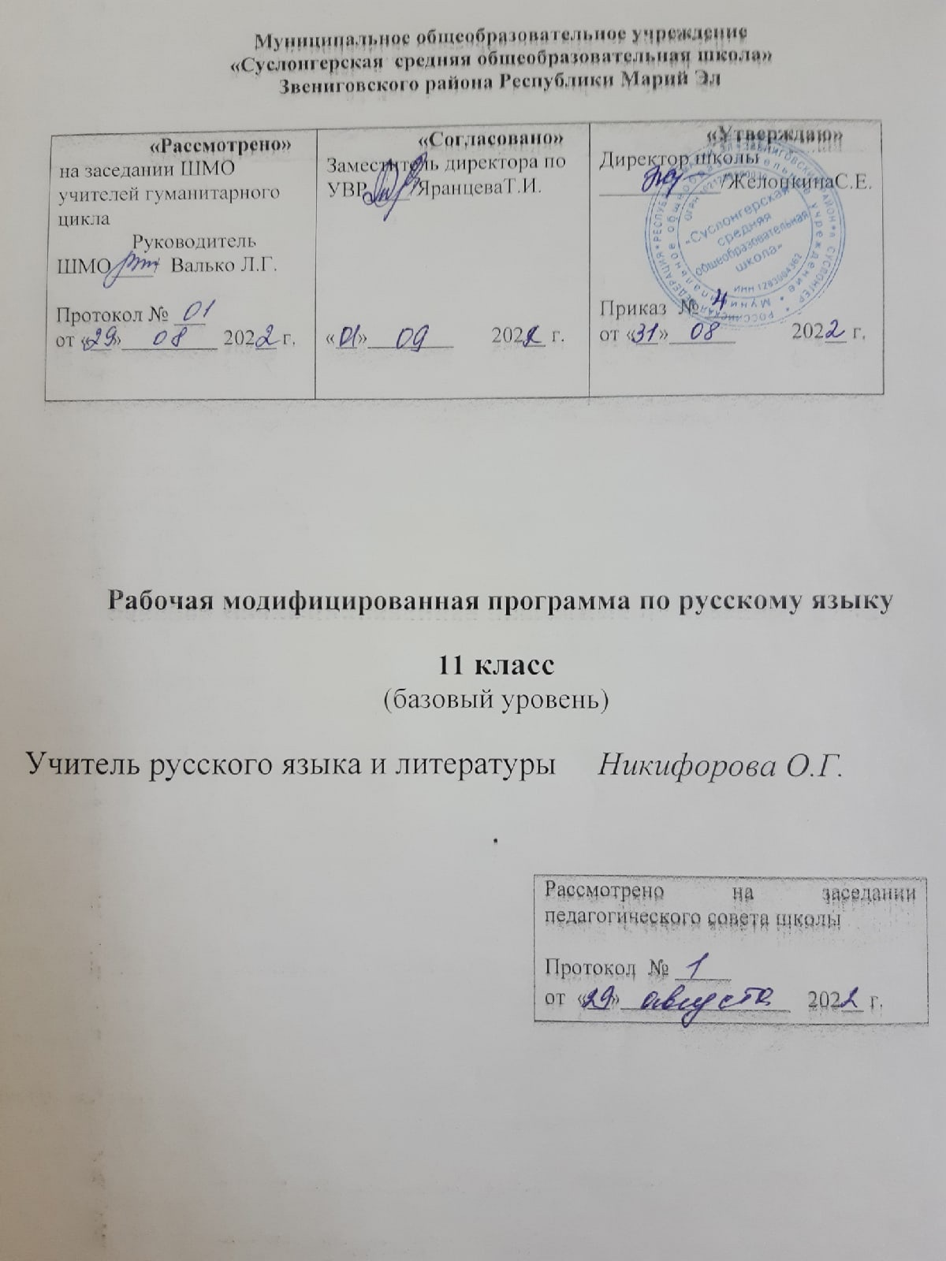

НОРМАТИВНЫЕ ПРАВОВЫЕ ДОКУМЕНТЫ

Рабочая программа по русскому языку для 11 класса составлена на основе следующих документов:

- Федеральный закон "Об образовании в Российской Федерации" N 273-ФЗ от 29 декабря 2012 года с изменениями 2020 года.
- Федеральный государственный образовательный стандарт нового поколения (ФГОС), 2010г;
- Обязательный минимум содержания основного общего образования (Приказ Минобразования РФ от 5 марта 2004г. №1089);
- Федеральный перечень учебников, рекомендованных Министерством образования и науки РФ к использованию в образовательном процессе в общеобразовательных учреждениях, 2018г (с изменениями 2020г);
- Примерная основная образовательная программа среднего общего образования (одобрена решением федерального учебно-методического объединения по общему образованию (протокол от 28 июня 2016 г. № 2/16-з)
- Рыбченкова Л.М.Русский язык. Примерная рабочая программа. Поурочные разработки 10-11 класс. Уч.пособие для общеобразовательных организаций/ Л. М. Рыбченкова, И.Н. Добротина. Москва «Просвещение», 2020.
- Календарный график и учебный план МОУ «Суслонгерская СОШ» на 2021-2022 учебный год.

Программа составлена в соответствии с основными положениями системно-деятельностного подхода в обучении, конкретизирует содержание тем Стандарта. Примерное распределение учебных часов по разделам программы и календарно-тематическое планирование соответствуют методическим рекомендациям авторов учебно-методического комплекта.
ПОЯСНИТЕЛЬНАЯ ЗАПИСКА
Являясь формой хранения и средством усвоения информации, русский язык выполняет особые функции и занимает одно из ведущих мест среди учебных предметов. Как средство познания действительности русский язык обеспечивает развитие интеллектуальных и творческих способностей старшеклассника, развивает его абстрактное мышление, память и воображение, формирует навыки самостоятельной учебной деятельности, самообразования и самореализации личности.
В соответствии с ФГОС среднего общего образования ЦЕЛЯМИ ИЗУЧЕНИЯ предмета «Русский язык» являются:
• формирование российской гражданской идентичности обучающегося средствами русского языка и литературы;
• воспитание уважения к родному языку, сознательного отношения к нему как явлению культуры;
• сформированность представлений о роли языка в жизни общества, государства; приобщение через изучение русского языка и литературы к ценностям национальной и мировой культуры; формирование нравственного сознания и поведения на основе усвоения общечеловеческих ценностей;
• способность свободно общаться в различных формах и форматах и на разные темы; свободно использовать словарный запас;
• готовность и способность обучающихся к саморазвитию и личностному самоопределению;
• владение навыками самоанализа и самооценки на основе наблюдений за собственной речью;
• сформированность устойчивого интереса к чтению как средству познания, в том числе средству познания основ своей и других культур и уважительного отношения к ним;
• сформированность понятий о нормах русского литературного языка и умелое использование богатейших возможностей русского языка при соблюдении языковых норм;
• сформированность представлений об изобразительно-выразительных возможностях русского языка, умение правильно и уместно их использовать в разных условиях общения;
• владение умением анализировать текст с точки зрения наличия в нём явной и скрытой, основной и второстепенной информации;
• владение умением представлять тексты в виде тезисов, конспектов, аннотаций, рефератов, сочинений различных жанров;
• сформированность умений написания текстов различных жанров на различные темы, в том числе демонстрирующих творческие способности обучающегося;
• сформированность навыков различных видов анализа литературных произведений (в том числе языкового анализа художественного текста);
• владение навыками анализа художественных произведений с учётом их жанрово-родовой специфики; осознания художественной картины жизни, созданной в литературном произведении, в единстве эмоционально-личностного восприятия и интеллектуального понимания;
• сформированность представлений о системе стилей языка художественной литературы;
• способность выявлять в художественных текстах образы, темы и проблемы и выражать своё отношение к ним в развёрнутых аргументированных устных и письменных высказываниях.
Одна из важнейших ЗАДАЧ ОБУЧЕНИЯ русскому языку в старших классах заключается в том, чтобы учащиеся могли многоаспектно использовать языковой анализ образцовых художественных текстов, изучаемых в школе. Такая работа будет служить основой для обогащения речи учащихся, развития их творческих способностей, эффективным способом приобщения учащихся к нравственным, эстетическим, мировоззренческим ценностям литературы, что окажет положительное влияние на формирование личности учащихся.

СОДЕРЖАНИЕ ДЕЯТЕЛЬНОСТИ ПО ПРЕДМЕТУ 11 класс
Общие сведения о языке. Русский язык в современном мире. Экология языка. Формы существования русского языка. Функциональные разновидности (стили) речи.
Язык и речь.
Синтаксис. Синтаксические нормы.
Пунктуационные нормы.
Знаки препинания и их функции в письменной речи. Знаки препинания в простом предложении осложненном однородными членами, обособленными членами, словами, не связанными грамматически с другими членами предложения. Знаки препинания в различных видах сложного предложения.
Функциональная стилистика и культура речи.
Понятие о функциональной стилистике и стилистических нормах. Стили русского языка, их лексические, морфологические, синтаксические особенности : разговорная речь, научный стиль, официально-деловой стиль. Публицистический стиль. Жанры публицистики: хроника, репортаж, интервью, очерк. Язык рекламы. Культура публичной речи. Язык художественной литературы.

ПЛАНИРУЕМЫЕ РЕЗУЛЬТАТЫ ОСВОЕНИЯ УЧЕБНОГО ПРЕДМЕТА «РУССКИЙ ЯЗЫК»
В результате изучения предмета в 10-11 классах у обучающихся будут сформированы следующие умения:
Личностные результаты обучения, обеспечивающие жизненное, личностное, профессиональное самоопределение обучающихся и формирование ценностного отношения к миру и человеку в этом мире:
• сформированность гармоничной языковой личности, способной посредством усвоения языка впитать в себя уважение к нравственным ценностям русского народа, русской многовековой культуре, толерантное отношение к языку и культуре народов многонациональной России и усвоение форм толерантного поведения в поликультурном мире;
• через осознанное освоение лексического богатства русского языка, получившего образцовое воплощение в литературных произведениях отечественной классики, формирование личности, несущей звание гражданина России, умеющей любить и ценить малую родину, связывающей своё будущее с развитием своего края, города, села;
• посредством выявления языковых особенностей произведений русской литературы, несущей мощнейший гуманистический заряд, формирование нравственного сознания и поведения на основе усвоения общечеловеческих ценностей;
• через понимание эстетических основ художественного текста, выраженных языковыми средствами, приобщение обучающихся к эстетическому отношению к миру, сформированность основ экологического сознания, понимаемого относительно изучения русского языка как неприменение речевой агрессии и умение противостоять речевой агрессии посредством организации гармонизирующего диалога, осознания необходимости саморазвития и самовоспитания в соответствии с общечеловеческими ценностями и идеалами гражданского общества;
• через усвоение научных основ изучения русского языка обеспечение понимания его системности, выявление взаимосвязи его разделов и уровней, сформированность мировоззрения, соответствующего современному уровню развития науки и общественной практики;
• обеспечение готовности и способности к образованию, в том числе самообразованию, на протяжении всей жизни.

Метапредметные результаты:
• регулятивные, обеспечивающие организационно-практическую способность и готовность обучающегося на этапе старшей школы к ведению своей учебно-познавательной деятельности от этапа планирования до этапа получения результата, допуская этап возможной коррекции, а также прогностический и эвристический шаги, обеспечивающие творческий подход к решению нестандартных языковых, межпредметных, этнокультурных и поликультурных заданий с опорой на имеющийся уровень сформированных у школьника компетентностей (лингвистической, языковой, коммуникативной, культуроведческой);
• познавательные, обеспечивающие способность к познанию и работе с информацией;
• коммуникативные, обеспечивающие способность обучающегося осуществлять продуктивное общение в совместной деятельности, проявлять толерантность в общении, соблюдать правила вербального и невербального общения в конкретной речевой ситуации.
• способность и готовность к продуктивному общению и эффективному взаимодействию на основе адекватного речевого поведения, правильного применения этикетных формул вежливого общения, умения выбирать языковые средства, уместные в конкретной речевой ситуации;
• обеспечение научного исследования и самостоятельной проектной деятельности языковыми средствами оформления поисковой работы, владение соответствующими стилями речи;
• освоение навыков научного мышления посредством освоения учебного материала, аналитической работы с текстами различной направленности и стилевой принадлежности, реферирования, тезирования, выявления основной мысли и приводимых аргументов;
• приобретение умений самостоятельного поиска решений и ответственности за принятое решение в ходе ведения исследовательской и проектной деятельности по предложенным лингвистическим, межпредметным, этнокультурным и поликультурным темам проектов;
• овладение качествами хорошей речи как основе логичного, последовательного, целесообразного оформления собственной точки зрения, использование соответствующих речевых средств;
• владение умениями работы с информацией (поиск, хранение, использование);
• владение речемыслительными операциями (интерпретация, поиск аналогий; выдвижение гипотезы, научный аппарат обоснования и опровержения), необходимыми для работы с информацией;
• формирование навыка познавательной рефлексии как осознания правильности, целесообразности, эффективности и экологичности совершаемых действий и мыслительных процессов за счёт выполняемых в рамках программы проектных и исследовательских работ, аналитических лингвистических упражнений и аналитико-синтетических заданий к фрагментам предложенных текстов нравственно-этической, социально значимой и научно-публицистической тематики.
Предметные результаты:
• сформированность понятий о нормах русского литературного языка и применение знаний о нем в речевой практике;
• владение навыками самоанализа и самооценки на основе наблюдений за собственной речью;
• владение умением анализировать текст с точки зрения наличия в нём явной и скрытой, основной и второстепенной информации;
• владение умением представлять тексты в виде тезисов, конспектов, аннотаций, рефератов, сочинений различных жанров;
• знание содержания произведений русской, родной и мировой классической литературы, их историко-культурного и нравственно-ценностного влияния на формирование национальной и мировой;
• сформированность представлений об изобразительно-выразительных возможностях русского языка;
• сформированность умений учитывать исторический, историко-культурный контекст и контекст творчества писателя в процессе анализа художественного произведения;
• способность выявлять в художественных текстах образы, темы и проблемы и выражать своё отношение к ним в развёрнутых аргументированных устных и письменных высказываниях;
• владение навыками анализа художественных произведений с учётом их жанрово-родовой специфики; осознание художественной картины жизни, созданной в литературном произведении, в единстве эмоционального личностного восприятия и интеллектуального понимания;
• сформированность представлений о системе стилей языка художественной литературы.

В результате изучения учебного предмета «Русский язык» на уровне среднего общего образования:
Выпускник на базовом уровне научится:
• использовать языковые средства адекватно цели общения и речевой ситуации;
• использовать знания о формах русского языка (литературный язык, просторечие, народные говоры, профессиональные разновидности, жаргон, арго) при создании текстов;
• создавать устные и письменные высказывания, монологические и диалогические тексты определенной функционально-смысловой принадлежности (описание, повествование, рассуждение) и определенных жанров (тезисы, конспекты, выступления, лекции, отчеты, сообщения, аннотации, рефераты, доклады, сочинения);
• выстраивать композицию текста, используя знания о его структурных элементах;
• подбирать и использовать языковые средства в зависимости от типа текста и выбранного профиля обучения;
• правильно использовать лексические и грамматические средства связи предложений при построении текста;
• создавать устные и письменные тексты разных жанров в соответствии с функционально-стилевой принадлежностью текста;
• сознательно использовать изобразительно-выразительные средства языка при создании текста в соответствии с выбранным профилем обучения;
• использовать при работе с текстом разные виды чтения (поисковое, просмотровое, ознакомительное, изучающее, реферативное) и аудирования (с полным пониманием текста, с пониманием основного содержания, с выборочным извлечением информации);
• анализировать текст с точки зрения наличия в нем явной и скрытой, основной и второстепенной информации, определять его тему, проблему и основную мысль;
• извлекать необходимую информацию из различных источников и переводить ее в текстовый формат;
• преобразовывать текст в другие виды передачи информации;
• выбирать тему, определять цель и подбирать материал для публичного выступления;
• соблюдать культуру публичной речи;
• соблюдать в речевой практике основные орфоэпические, лексические, грамматические, стилистические, орфографические и пунктуационные нормы русского литературного языка;
• оценивать собственную и чужую речь с позиции соответствия языковым нормам;
• использовать основные нормативные словари и справочники для оценки устных и письменных высказываний с точки зрения соответствия языковым нормам.

Выпускник на базовом уровне получит возможность научиться:
• распознавать уровни и единицы языка в предъявленном тексте и видеть взаимосвязь между ними;
• анализировать при оценке собственной и чужой речи языковые средства, использованные в тексте, с точки зрения правильности, точности и уместности их употребления;
• комментировать авторские высказывания на различные темы (в том числе о богатстве и выразительности русского языка);
• отличать язык художественной литературы от других разновидностей современного русского языка;
• использовать синонимические ресурсы русского языка для более точного выражения мысли и усиления выразительности речи;
• иметь представление об историческом развитии русского языка и истории русского языкознания;
• выражать согласие или несогласие с мнением собеседника в соответствии с правилами ведения диалогической речи;
• дифференцировать главную и второстепенную информацию, известную и неизвестную информацию в прослушанном тексте;
• проводить самостоятельный поиск текстовой и нетекстовой информации, отбирать и анализировать полученную информацию;
• сохранять стилевое единство при создании текста заданного функционального стиля;
• владеть умениями информационно перерабатывать прочитанные и прослушанные тексты и представлять их в виде тезисов, конспектов, аннотаций, рефератов;
• создавать отзывы и рецензии на предложенный текст;
• соблюдать культуру чтения, говорения, аудирования и письма;
• соблюдать культуру научного и делового общения в устной и письменной форме, в том числе при обсуждении дискуссионных проблем;
• соблюдать нормы речевого поведения в разговорной речи, а также в учебно-научной и официально-деловой сферах общения;
• осуществлять речевой самоконтроль;
• совершенствовать орфографические и пунктуационные умения и навыки на основе знаний о нормах русского литературного языка;
• использовать основные нормативные словари и справочники для расширения словарного запаса и спектра используемых языковых средств;
• оценивать эстетическую сторону речевого высказывания.

УЧЕБНО-МЕТОДИЧЕСКОЕ ОБЕСПЕЧЕНИЕ
Учебник:
Русский язык. 10-11 классы: учебн.для общеобразовательных организаций: базовый уровень/Л.М.Рыбченкова и др. М.: Просвещение 2020
Методическая литература
Рыбченкова Л.М.Русский язык. Примерная рабочая программа. Поурочные разработки 10-11 класс. Уч.пособие для общеобразовательных организаций/ Л. М. Рыбченкова, И.Н. Добротина. Москва «Просвещение», 2020.(на сайте «Просвещение»

Поурочное планирование 11класс (68ч) 2ч/нед

№  п/п |  | Тема,  содержание урока |  | Кол-во  часов | Примечание
1 |  | Введение |  | 1
2-4 |  | ПОВТОРЕНИЕ. Систематизация изученного в 10 кл.(6+1) |  | 3
5-6 |  | Входная контрольная работа |  | 2 | Тест формат ЕГЭ
7 |  | Русский язык в современном мире. |  | 1
8 |  | Экология языка |  | 1
9-10 |  | Р.Р. Сочинение-рассуждение о языке. Написание сочинения. |  | 2 | Формат ЕГЭ
ЯЗЫК И РЕЧЬ
11-12 | Синтаксис. Синтаксические нормы |  |  | 2
13-14 | Пунктуационные нормы русского языка. Знаки препинания и их функции в письменной речи |  |  | 2
15-16 | Знаки препинания в предложениях с однородными членами |  |  | 2
17 | Р.Р. Сочинение -рассуждение |  |  | 1 | Упр.342
18-19 | Знаки препинания в предложениях с обособленными членами |  |  | 2
20-21 | Знаки препинания в предложениях с вводными конструкциями |  |  | 2
22 | Зачет по теме «Пунктуация простого предложения» |  |  | 1
23-25 | Знаки препинания в сложносочинённом предложении (ССП) |  |  | 3
26-28 | Знаки препинания в сложноподчинённом предложении (СПП) |  |  | 3
29 | Р.Р. Сочинение –рассуждение |  |  | 1 | Упр.362
30-31 | Знаки препинания в бессоюзном сложном предложении (БСП) |  |  | 3
32 | Р.Р. Сочинение -рассуждение |  |  | 1 | Упр.378
33-35 | Знаки препинания в предложениях с различными видами связи |  |  | 3
36 | Зачёт по теме «Знаки препинания в сложном предложении» |  |  | 1
 | ФУНКЦИОНАЛЬНАЯ СТИЛИСТИКА И КУЛЬТУРА РЕЧИ
37 |  | Понятие о функциональной стилистике и о стилистической норме русского языка |  | 1
38-39 |  | Разговорная речь |  | 2
40 |  | Р.Р. Сочинение -рассуждение |  | 1 | Упр 406
41-42 |  | Научный стиль |  | 2
43-45 |  | Официально-деловой стиль |  | 3
46-47 |  | Публицистический стиль |  | 2
48-49 |  | Жанры публицистики. Хроника. Репортаж. Интервью |  | 2
50-51 |  | Очерк |  | 2
52 |  | Язык рекламы |  | 1
53 |  | Культура публичной речи |  | 1
54-55 |  | Язык художественной литературы |  | 2
56-57 |  | Р.Р. Сочинение -рассуждение |  | 2 | Упр.508, 510
58-60 |  | Повторение изученного в 10-11 классах |  | 3
61-62 |  | Итоговый контроль |  | 2
63-68 |  | Резерв |  | 6

